標題：繪本圖書閱讀教學(一)—以讀帶寫
學習階段：高小

教學內容
1. 故事先知─內容猜測法
教師展示無字書的封面，讓學生觀察封面，
學生嘗試猜測故事的簡單內容。
2. 閱讀無字書的內容，猜測故事的內容。
3. 向全班同學說出自己組織的故事內容。
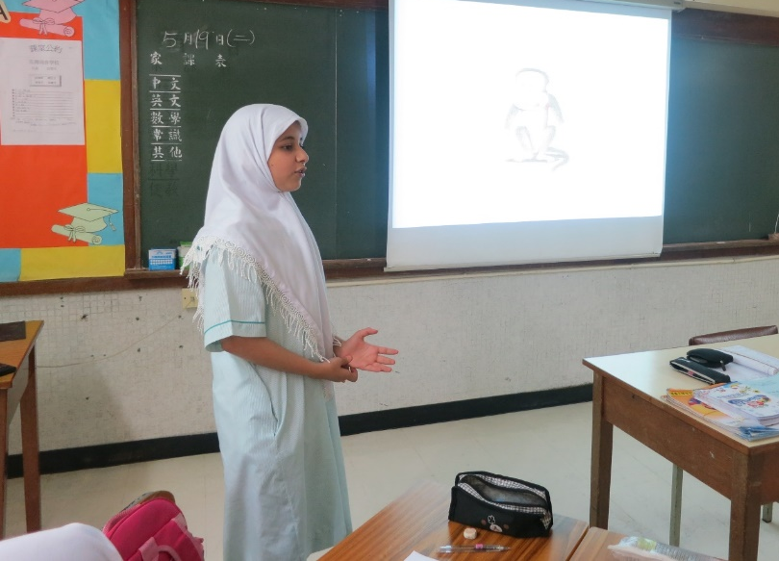
4. 寫心理詞彙─指導學生就故事的每個章節寫下心理詞彙。
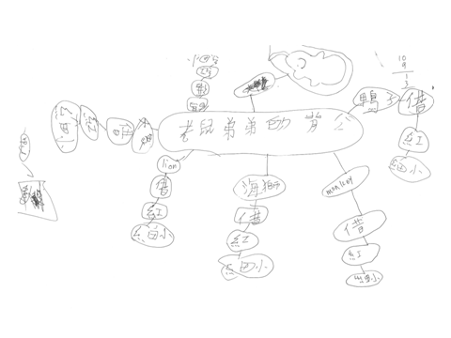
5. 教師指導學生將心理詞彙分類─學生分小組把心理詞彙分為不同的類別
(時間、地點、人物、事情與感想)
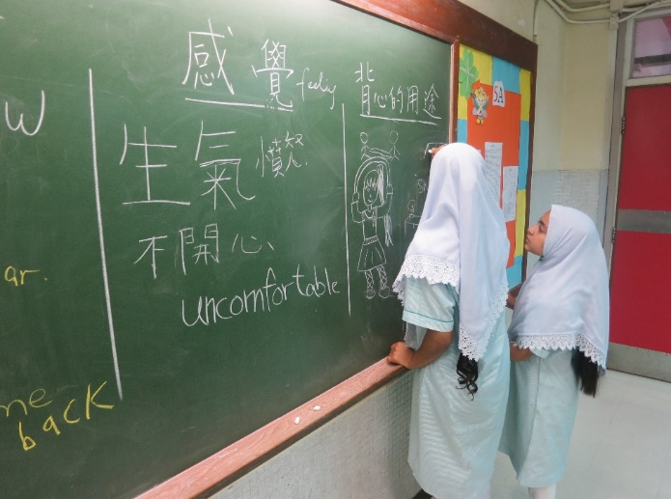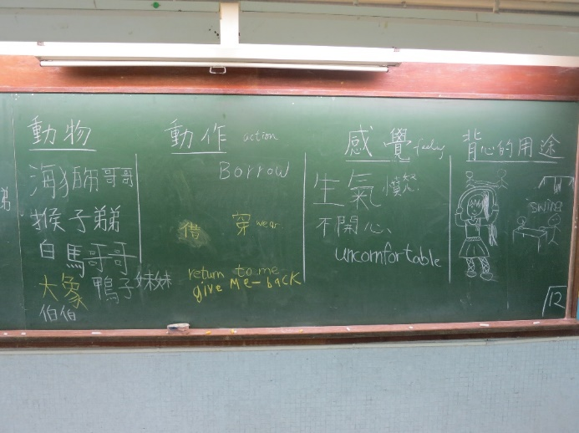
6. 教師說出故事的開端，由學生利用心理詞彙自行閱讀及創作。
7. 協助學生將故事內容寫出來。以下是學生寫下故事主角的對話，並以之組成文章：
- 鴨子妹妹就問他：「老鼠你的背心很美麗，你可不可以借給我嗎？」
- 猴子哥哥說：「你的背心很美麗，你可不可以借給我呢？」
- 海獅哥哥說：「獅（猴）子哥哥，我很喜歡你的背心，你可不可以借給我呢？」
- 獅子叔叔說：「海獅你的背心很美麗，你可不可以借給我呢？」
- 白馬說：「獅子叔叔你的背心很美麗，你可不可以借給我嗎？」
- 然後他遇到大象伯伯他說：「我喜歡你的背心，你可不可以借給我嗎？」
- 老鼠弟弟說：「我可以借給你，但是你一定要有借有還。」
- 鴨子妹妹說：「好，但是這件背心不是我的，是老鼠弟弟的，有借有還啊！」
- 猴子哥哥說：「好，但是這件背心不是我的。」
- 海獅子說：「好，我借給你。」
- 他說：「好」
- 鴨子妹妹穿起背心去森林玩耍，
- 他穿上後就覺得不舒適，因為那背心大（太）細小了。
- 海獅哥哥穿了背心，他覺得不舒服。
- 當他穿上背心他覺得不開心，他的前臂不能着地。
- 當他穿上背心地說：「好痛」
8.反思
- 讓學生組織好故事情節，互相說一遍，及向全班演說。
- 學生在黑板寫詞語時，可用實物投影機播出圖像，教師再指導並即時寫出文字。
- 不要鼓勵學生用太多英文句子

資料來源：
- 無字書：【老鼠弟弟的背心】
- 作者：中江嘉男

